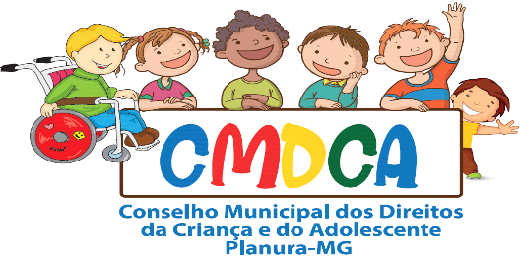

Endereço: “Sala” Rua Sacramento nº 334
Centro - Planura/MG - CEP: 38220-000
Tel: 3427-7022– Email: cmdca@planura.mg.gov.br

RESOLUÇÃO Nº 09/2019 de 07 de outubro de 2019

Dispõe sobre abertura de recursos referente ao resultado da eleição unificada para conselheiro tutelar do Município de Planura/MG para o quatriênio 2020-2023.

O CMDCA -Conselho Municipal dos Direitos da Criança e do Adolescente de Planura/MG-, no uso de suas atribuições legais,

Considerando a Lei nº 8.069/90 – Estatuto da Criança e do Adolescente,

Considerando a Lei nºLei 13.824, de 2019, que altera o Estatuto da Criança e do Adolescente (ECA).

Considerando a Resolução nº 152/2012 e a Resolução nº 170/2014, ambas expedidas pelo Conselho Nacional dos Direitos da Criança e do Adolescente – CONANDA,

Considerando a Lei Municipal nº 1.038 de setembro de 2014

Art. 1º. PUBLICA O prazo para interposição de recurso será de 2 (dois) dias após a concretização do evento que lhes disser respeito, da publicação do resultado da eleição dos candidatos, publicação do resultado final).

Planura, 07 de Outubro de 2019.

Comissão Organizadora do Processo de Escolha do Conselho Tutelar
do Município de Planura/MG para o quatriênio 2020-2023

